Se admite a trámite las demandas que solicitan la suspensión cautelar del Concurso de Privatización del Hospital de Alcañiz.
EL TRIBUNAL SUPERIOR DE JUSTICIA DE ARAGÓN y El Tribunal Contencioso Administrativo admiten a trámite, e inicia pieza separada, para la petición de suspensión cautelar presentada por diferentes organizaciones sociales y políticas.

Las organizaciones:
• IU
• PSOE
• Chunta Aragonesista
• PODEMOS Aragón
• CC.OO (FEDERACIÓN DE SANIDAD)
• CGT ARAGÓN
• FEDERACIÓN DE ASOCIACIONES DE DEFENSA DE LA SANIDAD PÚBLICA (FADSP)
• MAREA BLANCA
• PLATAFORMA POR LA AUDITORIA CIUDADANA DE LA DEUDA
• FEDERACION DE BARRIOS DE ZARAGOZA

Presentamos en su día dos Recursos Contenciosos Administrativos contra el acto del SALUD que supone el primer paso para la privatización, de facto, del futuro Hospital de Alcañiz.

Los dos recursos fueron presentados:

• Uno ante el Tribunal Superior de Justicia de Aragón
• El otro ante el Juzgado Contencioso Administrativo.

En ellos , y ante el nulo caso que la Consejería de Salud había hecho a las más de 11.000 alegaciones presentadas por los ciudadanos de la Comarca de Alcañiz y de Zaragoza, el daño irreparable que supone para las arcas públicas el “pelotazo sanitario” que pretende dar el Partido Popular con éste tema y la apertura -de facto- de la privatización de un Hospital que en su día se diseñó como público, se solicitó razonadamente la suspensión cautelar en ambos Tribunales de cualquier acto Administrativo ligado al concurso de concesión de obra pública que sacó el SALUD.

Ambos Tribunales ADMITEN A TRÁMITE el recurso, requieren al SALUD para que remita el expediente administrativo en tiempo y forma y anuncian que se forma pieza separada respecto a la solicitud de medidas cautelares de suspensión de Concurso sacado por el SALUD y que ha sido impugnado.

Así mismo le obligan al SALUD a informar de ésta admisión a trámite de petición de suspensión cautelar del Concurso a todas las empresas que se hayan podido presentar a esa licitación impugnada.

Ante ello, las organizaciones firmantes queremos manifestar lo siguiente:

1. Estamos ante una buenísima noticia para la defensa de la sanidad pública pero ante todo dejemos trabajar a la justicia en la cual confiamos.

2. Agradecemos a todos los ciudadanos y profesionales de la sanidad que se han implicado, el apoyo que nos han dado y no siguen dando en esta, nuestra y la de todos, defensa de la sanidad pública de Aragón.

3. Como no podía ser de otra manera, también agradecemos, la colaboración y el apoyo demostrado por las direcciones nacionales de los partidos y entidades sociales que así lo requerían.

4. Consideramos imprescindible la construcción de un nuevo Hospital en Alcañiz y así lo hemos apoyado, y seguiremos apoyando, en cualquier entorno.

5. Este Hospital tiene que ser de carácter público tanto en su gestión como en su construcción. No permitiremos que tras la ingeniería financiera de “concesión de obra pública”, se inicie la privatización de nuestro magnífico, y mejorable, Sistema Sanitario Público.

6. Pondremos todo nuestro empeño en que modelos sanitarios fracasados como el del Hospital de Alzira (rescatado dos veces con dinero público) o el sangrante caso del Hospital de Burgos o modelos administrativos que se convierten en “pelotazos administrativos” como han sido las “concesiones de obra pública en las autopistas” (en rescate millonario con dinero público actualmente), no se lleven a cabo en nuestra Comunidad y menos a costa de nuestra salud y sanidad.

7. Por el contrario, pondremos todo nuestro empeño para que los ciudadanos de Alcañiz, y también de Teruel por motivos obvios, tenga la mejor Sanidad Pública y de Calidad.
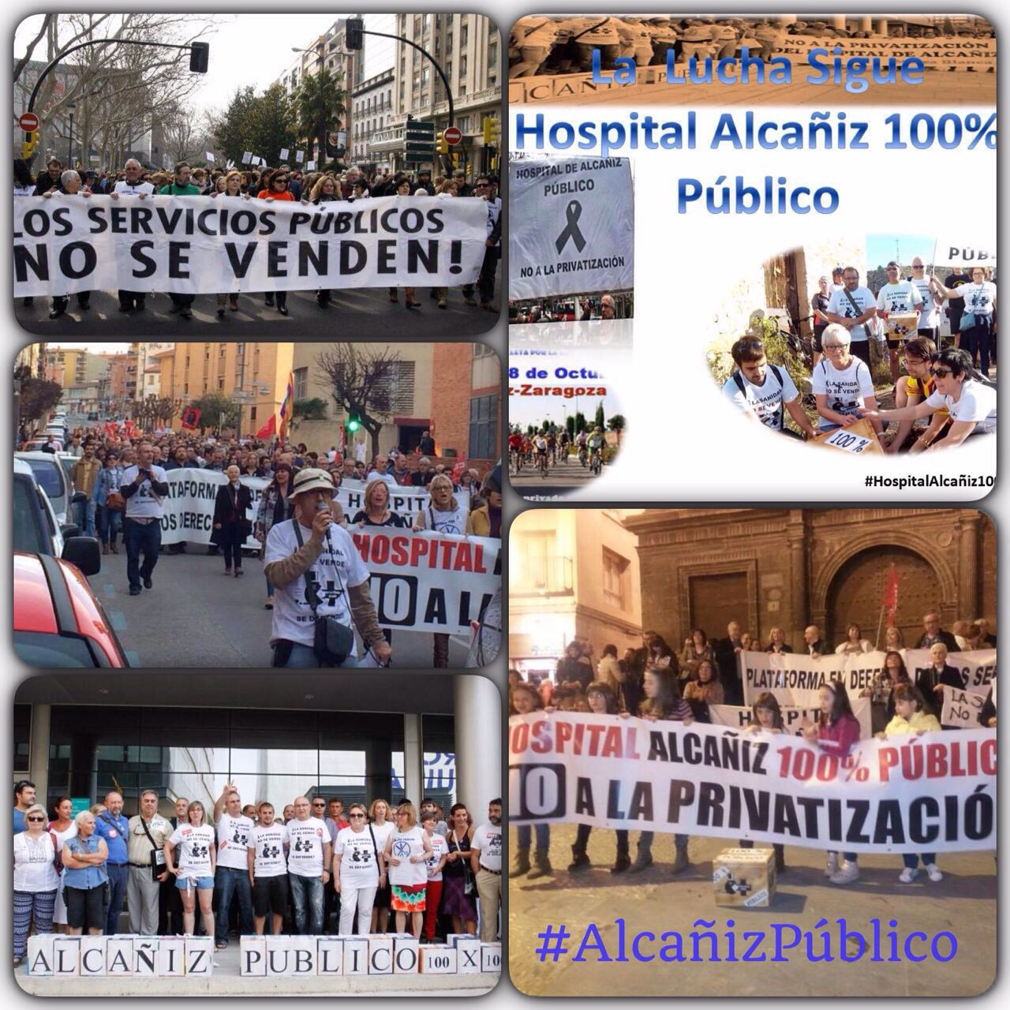

Por lo tanto, es de recibo además de por sentido común, el que solicitemos del SALUD la paralización inmediata de cualquier acto administrativo ligado al Concurso que hemos impugnado.

www.fadsp.org
Twitter: @FADSPU
También en Facebook

